Mesto Vrútky

Predkladacia správa

Určené:
na zasadnutie Mestskej rady vo Vrútkach dňa 29.11.2019 a
Mestského zastupiteľstva vo Vrútkach dňa 10.12.2019

Názov materiálu:

Stanovisko k návrhu rozpočtu mesta Vrútky na rok 2020

Dôvodová správa:

Na základe schváleného plánu činnosti MsZ na rok 2019 predkladám Stanovisko k návrhu rozpočtu mesta Vrútky na rok 2020

Návrh na uznesenie:

Mestská rada Vrútky
I. odporúča MsZ zobrať na vedomie
Stanovisko k návrhu rozpočtu mesta Vrútky na rok 2020

Mestské zastupiteľstvo Vrútky
I. berie na vedomie
Stanovisko k návrhu rozpočtu mesta Vrútky na rok 2020
Vo Vrútkach, dňa 25.11.2019

Spracoval: Dušan Chrastina, hlavný kontrolór

Predkladá: Dušan Chrastina, hlavný kontrolór

...................................................
podpis predkladateľa



M e s t o V r ú t k y – hlavný kontrolór
Námestie S. Zachara 4, 038 61 Vrútky
Reg. č. MsÚ-22572019/HK - 5538/2019

Stanovisko k návrhu rozpočtu mesta Vrútky na rok 2020

V zmysle § 18f, odsek 1, písmeno c) zákona č. 369/1990 Zb. o obecnom zriadení v znení neskorších predpisov (ďalej len v z. n. p.) predkladám odborné stanovisko k návrhu rozpočtu na rok 2020.

A. VÝCHODISKÁ SPRACOVANIA ODBORNÉHO STANOVISKA

Východiskom pri spracovaní odborného stanoviska bolo posúdenie predloženého návrhu rozpočtu mesta Vrútky na rok 2020 z hľadiska zákonnosti a metodickej správnosti podľa platnej legislatívy

1. Zákonnosť predloženého návrhu rozpočtu

1.1. Súlad so všeobecne záväznými právnymi predpismi

Mesto pri spracovaní návrhu rozpočtu postupovalo v súlade s platnou legislatívou (zákon č. 523/2004 Z. z. o rozpočtových pravidlách verejnej správy a o zmene a doplnení niektorých zákonov v z.n.p., č. 583/2004 Z. z. o rozpočtových pravidlách územnej samosprávy a o zmene a doplnení niektorých zákonov v z.n.p., zákon c. 564/2004 Z. z. o rozpočtovom určení výnosu dane z príjmov územnej samospráve a o zmene a doplnení niektorých zákonov v z.n.p., zákon č. 597/2003 Z. z. o financovaní základných škôl, stredných škôl a školských zariadení v z.n.p. a ostatné súvisiace právne normy a zákon č. 582/2004 Z. z. o miestnych daniach a miestnom poplatku za komunálny odpad a drobné stavebné odpady v z.n.p.).

1.2 Dodržanie informačnej povinnosti zo strany mesta Vrútky

Návrh rozpočtu sa schvaľuje ako vyrovnaný v celkovom objeme 7 918,79 tis. eur. Návrh bol zverejnený na úradnej tabuli mesta Vrútky a na webovej stránke mesta Vrútky v zákonom stanovenej lehote, t.j. najmenej 15 dní pred jeho schválením v súlade s § 9 ods. 2 zákona c. 369/1990 Zb. o obecnom zriadení v z.n.p.

2. Metodická správnosť predloženého návrhu rozpočtu

Návrh rozpočtu bol spracovaný podľa rozpočtovej klasifikácie v súlade s Opatrením MF SR c. MF/010175/2004-42, ktorým sa ustanovuje druhová, organizačná a ekonomická klasifikácia rozpočtovej klasifikácie v z.n.p., ktorá je záväzná pri zostavovaní rozpočtov územnej samosprávy.
Návrh rozpočtu bol spracovaný v súlade s Príručkou na zostavenie návrhu rozpočtu verejnej správy na roky 2020 až 2022 pod číslom MF/009168//2019-411 (zverejnenej vo Finančnom spravodajcovi č. 3/2019).

B. VÝCHODISKÁ TVORBY NÁVRHU ROZPOČTU

Návrh rozpočtu vychádza z vývoja hospodárenia mesta Vrútky v roku 2019 a v predchádzajúcich sledovaných rokoch, z vývoja očakávaných výnosov podielových daní, ako aj vlastných príjmov mesta.
V príjmovej časti sú príjmy z podielových daní najrozhodujúcejšou časťou rozpočtu a očakáva sa nárast v podielových daniach oproti roku 2019 o 2,85%. Tak ako to zobrazuje graf č. 1, je to najnižší medziročný nárast za posledných 6 rokov.

Graf. č. 1
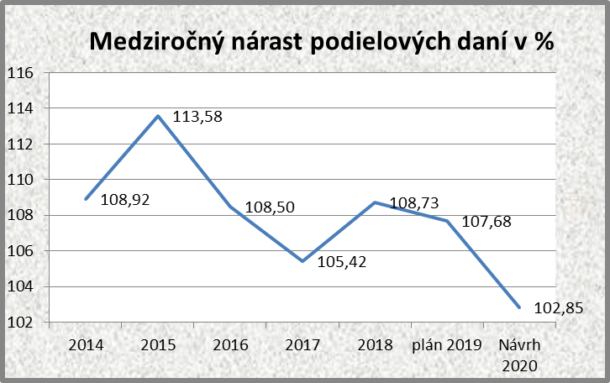

To bol jeden z dôvodov pre mierne upravenie daní a poplatkov za komunálny odpad, aby sa zachoval chod mesta vzhľadom na potreby a rozvoj mesta a očakávané výdavky, ktoré si mesto bude vyžadovať v budúcom období. Graf č. 2 zobrazuje bežné príjmy z pohľadu podielových daní fyzických osôb a ostatných príjmov, v ktorých sú zahrnuté dane a poplatky za komunálny odpad ako aj prenesený výkon štátnej správy. Keďže do rozpočtu sú zahrnuté aj príjmy z daní a poplatky za komunálny odpad podľa navrhovaného VZN, neschválenie predloženého VZN by viedlo k zmene rozpočtu v príjmovej ako aj následne vo výdavkovej časti, ktoré by zastupiteľstvo muselo prijať na najbližšom mestskom zastupiteľstve.

Graf č. 2 Uvedené hodnoty sú v tisícoch €.

 | Podielové dane FO | Transfery | Ostatné príjmy | Bežné príjmy spolu
2013 | 2188,55 | 1206,59 | 899,81 | 4294,95
2014 | 2 383,82 | 1 523,67 | 897,49 | 4 804,98
2015 | 2 707,54 | 1 591,79 | 930,08 | 5 229,41
2016 | 2 937,74 | 1 678,80 | 1 031,22 | 5 647,76
2017 | 3 096,92 | 1 780,65 | 1 086,84 | 5 964,41
2018 | 3 367,24 | 1 960,57 | 1 099,96 | 6 427,77
plán 2019 | 3 625,85 | 2 020,98 | 1 197,22 | 6 844,05
Návrh 2020 | 3 729,36 | 2 063,50 | 1 396,07 | 7 188,93

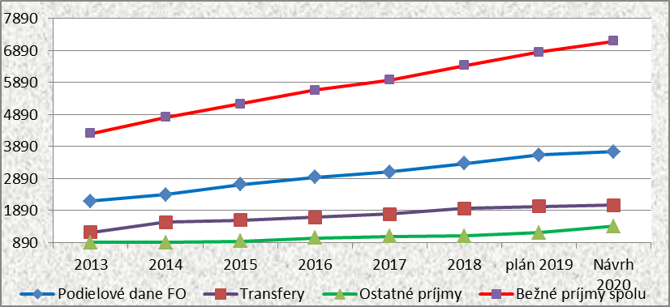

Len z dôvodu, že sa dostatočne neseparuje komunálny odpad, budeme za uloženie komunálneho odpadu platiť o 12 € viac za tonu. Ak nedosiahneme vyšší stupeň separovania, bude poplatok za uloženie komunálneho odpadu v ďalších rokoch narastať. Vo výdavkovej časti boli zahrnuté nevyhnutné prevádzkové náklady a investície v rámci možností, ktoré rozpočet umožňuje. V prípade, že dôjde k navýšeniu rozpočtu v príjmovej časti, budú po schválení mestského zastupiteľstva zaradené ďalšie investície mesta. Predpokladá sa príjem z podaných projektov. V takom prípade sa bude vykonávať aj zmena v príjmovej časti, zapojením prostriedkov z rezervného fondu vo výške, ktorá je potrebná na spoluúčasť pri realizácii schváleného projektu.

Samostatnú časť návrhu rozpočtu na rok 2020 predstavuje programový rozpočet. Podstatné pri tvorbe programového rozpočtu je zadefinovanie zámerov, cieľov a merateľných ukazovateľov, čo v praxi znamená, že programový rozpočet neobsahuje len informácie o príjmoch a výdavkoch, ale aj informácie o tom, aký je náš zámer, aký sledujeme cieľ a aké výsledky dosiahneme. Kladie sa tu dôraz na vzťah medzi rozpočtovými zdrojmi a dosiahnutými výsledkami. Nakoľko programový rozpočet zahŕňa všetky výdavky mesta, nemám voči nemu výhrady.

Nakoľko rozpočet je citlivo tvorený a zvažuje možné riziká, odporúčam Mestskému zastupiteľstvu vo Vrútkach predložený návrh rozpočtu na rok 2020 schváliť.

Vo Vrútkach: 25.11.2019
Dušan Chrastina
hlavný kontrolór mesta

